南京农业大学
大学生创新训练项目结题报告

一、 项目基本信息
项目名称 | 脱卤杆菌Dehalobacter还原1,4-二氯苯的脱卤酶异源表达和降解特性
项目编号 | 202410XX027
起止时间（年月） | 2023年11月至2024年11月
项目负责人 | 吴旭亚 | 所在院系 | 生命科学学院
学号 | 9221310213 | 专业 | 拔尖基地221
手机号 | 13337725240 | 邮箱 | 741607106@qq.com
指导老师 | 蒋建东，乔文静 | 所在院系 | 生命科学学院

二、 结题报告内容

1）项目成员基本情况（人数、院系、专业、年级）； 指导教师基本情况（职称、专业领域）

项目成员基本情况：1人 生命科学学院 拔尖基地221 大三 吴旭亚

指导教师基本情况：将建东教授 主要研究领域为农业与环境微生物学。 乔文静副教授 主要从事有机污染物的厌氧微生物降解机制、土壤和地下水有机污染厌氧微生物修复技术研究。

2）项目执行情况

本项目的选题背景、目的与意义：

选题背景：有机卤化物是含有氟，氯，溴或碘原子的有机物。据估计，约上百种的有机卤化物是由生物体合成或在自然非生物过程中形成的。环境中存在大量自然的有机卤化物。氯苯作为地下水和土壤中普遍存在的污染物，其化学性质较稳定且具有生物毒性，进入环境后难以被微生物自然降解，通过富集后容易对环境造成持久性污染，同时对人体健康有潜在危害。常规有机污染物修复技术有固化稳定化、热脱附技术、原位化学氧化等，但这些技术都存在能耗高、成本高、破坏土壤结构/肥力等问题。原位微生物修复具有成本低、对场地扰动小、绿色环保等优点，近年来逐渐受到重视。但氯苯可能会形成密度较高的非水相液体，并迁移到深层厌氧含水层，从而限制了好氧降解的效果.而脱卤杆菌Dehalobacter是一种在深层土壤沉积物和地下水含水层中发现的杆状革兰氏阴性专性厌氧菌。而在实验室环境中，限制性脱卤杆菌要么在厌氧批次微观世界中生长，要么使用高度还原的培养基进行化学恒温器。通常，分离物以纯二氢作为电子供体和感兴趣的氯化化合物喂养，由于其营养需求，分离株难以维持和生长。为了能够更好的利用脱卤杆菌Dehalobacter中的脱卤酶降解1，4-二氯苯，我们将脱卤杆菌Dehalobacter中的可能的脱卤酶基因序列Dhb_rdhA在Escherichia coli DH5α中的异源表达。而大肠杆菌Escherichia coli DH5α因为它生长速度快，经过高度改造可以获得高蛋白质产量，是适合现代分子生物学工具。 所以经过同源重建构建质粒并转移至大肠杆菌Escherichia coli DH5α得到的重组菌株更容易表达出脱卤酶基因且运用效果相较于脱卤杆菌更好一点。

目的：在大肠杆菌中异源表达Dehalobacter的1,4-DCB脱卤酶基因，并验证其脱卤活性。

意义：构建一个可异源表达脱卤杆菌Dehalobacter的脱卤酶基因还原1，4-二氯苯的菌株并得出其降解1，4-二氯苯的降解特性

项目的创新点与特色：1,4-二氯苯作为土壤和地下水中典型卤代污染物，前期实验室已经获得了能够稳定还原脱氯1,4-二氯苯至氯苯的Dehalobacter富集菌液，本项目异源表达Dehalobacter的1,4-二氯苯脱卤酶基因并探究其酶学特性，具有较强的创新性和特色性。

团队成员分工和合作情况：吴旭亚 参与全部工作

成果简述（项目成果的主要内容、重要观点或对策建议）：

主要内容：

首先我们在厌氧富集培养中得到了在接种的 1,4-DCB 培养瓶中随着时间推进，1,4-DCB 浓度明显下降，脱氯产物浓度（如氯代苯，苯）逐步上升。同时进行16srRNA高通量测序观察到培养过程Dehalobacter 的丰度也随着培养时间推进逐渐升高。

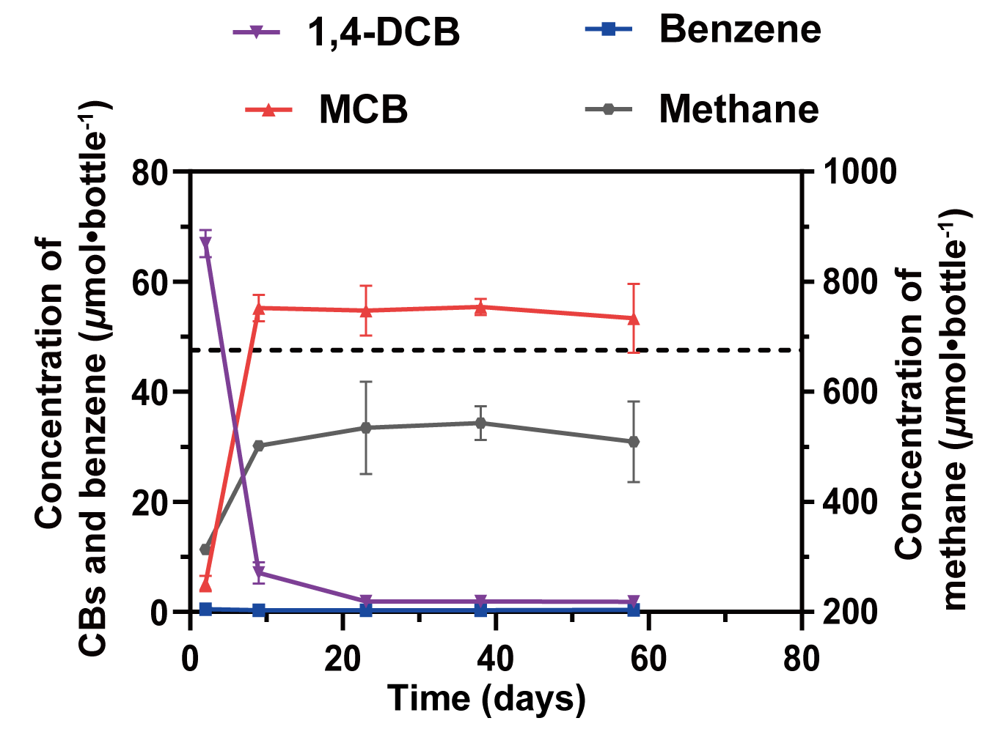

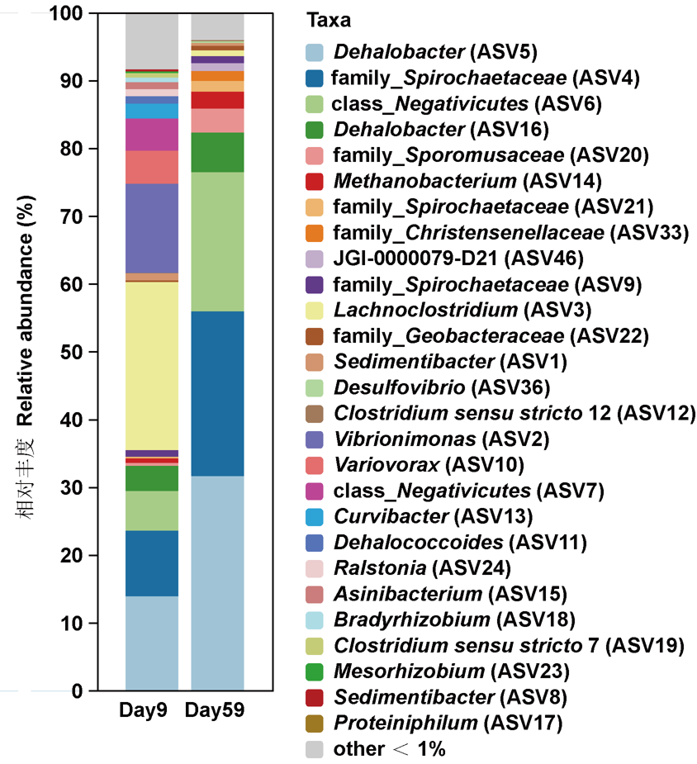

再通过16S rRNA高通量测序结果与统计分析方法相结合，发现Dehalobacter属细菌的相对丰度与1,4-二氯苯（1,4-DCB）脱氯反应之间存在显著正相关关系（p < 0.05）。

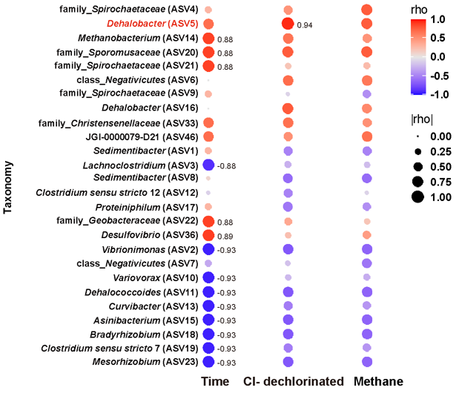

通过qPCR手段我们检测到了Dehalobacter在培养过程中的16srRNA基因拷贝数量来确定Dehalobacter 的细胞生长。同时计算出其脱氯速率为18.14 ± 5.80(μM Cl- released∙day-1)，其生长率为4.02 ± 3.05 × 108(cells∙µmol-1 Cl- released)。

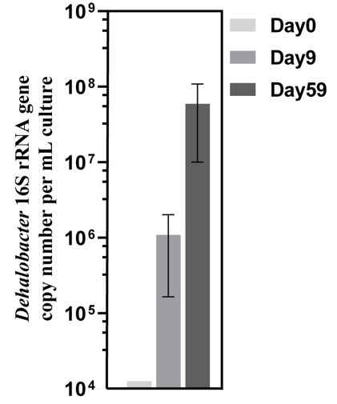

再通过宏基因组与宏转录组分析，组装出Dehalobacter的基因组草图，RAST注释到可能的1,4-DCB还原脱卤酶基因序列；再结合宏转录组测序及分析，计算出脱卤酶基因在转录水平上的表达量，确定可能的脱卤酶基因序列Dhb_rdhA。设计特异性引物扩增出脱卤酶基因片段Dhb_rdhA，通过同源重组构建重组质粒pET-Dhb_rdhA，并转化至Escherichia coli DH5α中，得到重组菌株 Escherichia coli DH5α (pET-Dhb_rdhA)，提取质粒测序验证后转化至Escherichia coli BL21 (DE3) ΔiscR (pBAD42-BtuCEDFB)，得到重组菌株Escherichia coli BL21 (DE3) ΔiscR (pBAD42-BtuCEDFB) (pET-Dhb_rdhA)。

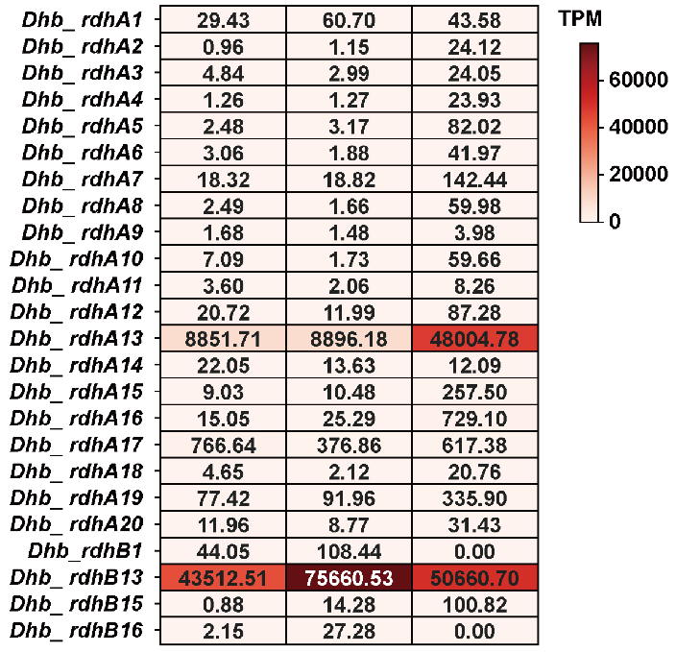

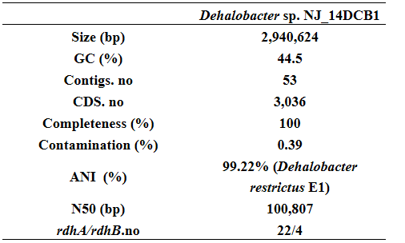

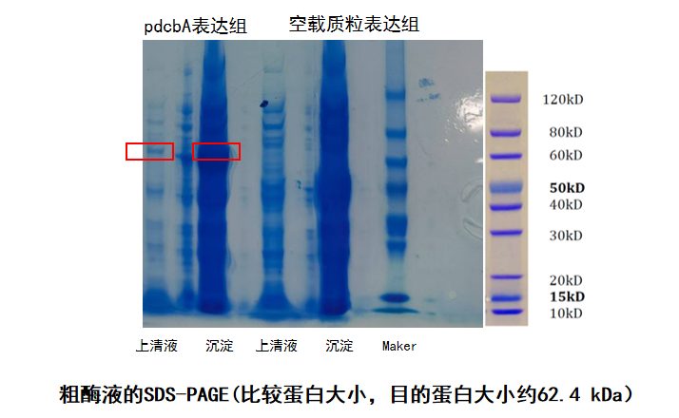

最后我们通过异源表达实验得到了脱卤酶蛋白的上清液和沉淀，并进行了蛋白质SDS凝胶电泳。发现在上清液和沉淀中均有目的蛋白的条带。而且上清液的条带较暗。后续进行GC检测也说明我们得到的脱卤酶蛋白活性较弱。

对策建议：在异源表达实验中，我们用机械力或细胞裂解酶来破碎细胞得到的脱卤酶蛋白常有一部分脱卤酶蛋白形成包涵体从而影响蛋白的质量。通过文献的查阅发现可以用含有λ(cI857) lysogen 温控系统的大肠杆菌（即通过将 λ 噬菌体中控制裂解的核心基因（如穿孔酶和裂解酶基因）整合到宿主染色体，并用温敏突变体 cI857 精确调控其表达来实现“温和自裂解”的工程菌株）来通过控制温度来控制噬菌体的的裂解基因的表达来破碎大肠杆菌从而得到脱卤酶蛋白。

3）研究总结报告

预定计划执行情况，项目研究和实践情况：

预定计划执行情况：2023年11月至2024年1月 ：菌液富集传代培养，并监测脱卤活性与Dehalobacter生长动态。

2024年1月至2024年6月：菌液DNA和RNA委托公司进行宏基因组与宏转录组测序；生物信息学分析确定可能的1,4-二氯苯脱卤酶基因序列

2024年3月至2024年11月：扩增脱卤酶基因序列，构建表达载体与重组菌株，脱卤酶表达与活性测试。

项目研究和实际情况：在项目研究阶段，已将菌液从第三代传代至第五代。同时制备了感受态细胞，提取了质粒进行储备。同时进行了多次异源表达实验，得到的脱卤酶蛋白进行了电泳以及气相进行验证，得到的脱卤酶蛋白降解效应并不显著。

项目实施的收获和体会，项目工作有哪些不足，有哪些问题尚需深入研究，项目工作中的困难、问题和建议：在项目实施过程中，我深刻体会到科学合理的实验顺序对提高实验效率的重要性。通过前期科学的实验安排，可以有效规避了一些由实验操作失误所导致的重复实验，提高了整体的实验进度和数据质量。每一步实验的实施都需要理解其内在的机理，这不仅有助于在实验失败时迅速定位问题，也为后续优化提供了理论依据。

本项目成功构建了以大肠杆菌为表达宿主的脱卤酶异源表达体系，并完成了目的基因Dhb_rdhA的克隆、质粒构建、蛋白表达及初步的酶活性验证。然而，在实验过程中也暴露出一些不足之处。例如，本项目聚焦于单一的脱卤酶基因的表达，尚未对其他潜在的脱卤酶基因进行扩展研究，限制了对所构建表达体系通用性的系统评估。未来应进一步引入其他不同来源的脱卤酶基因，以验证本体系的表达效率和通用性。

此外，在蛋白提取方面，我们尝试了机械破碎和酶法裂解等传统方法，然而获得的蛋白质量和活性均未达到预期。一部分脱卤酶蛋白可能形成了包涵体，影响了其功能发挥。为改善蛋白表达与提取效果，后续可以引入含λ(cI857) lysogen温控系统的大肠杆菌工程菌株，通过调控噬菌体裂解相关基因的表达，实现温和的细胞自裂解，从而提高蛋白释放效率和纯度。这一方法可能显著提升脱卤酶的提取质量，为后续晶体结构解析等深入研究奠定基础。

三、 经费开支与报销情况

经费报销情况

四、 项目组成员签名

五、 指导老师结题意见
导师签字：
年 月 日

六、 院系结题意见
教学负责人（签章）：
年 月 日

七、 学校大学生创新创业训练计划专家组意见
负责人（签章）：
年 月 日

8 / 8

